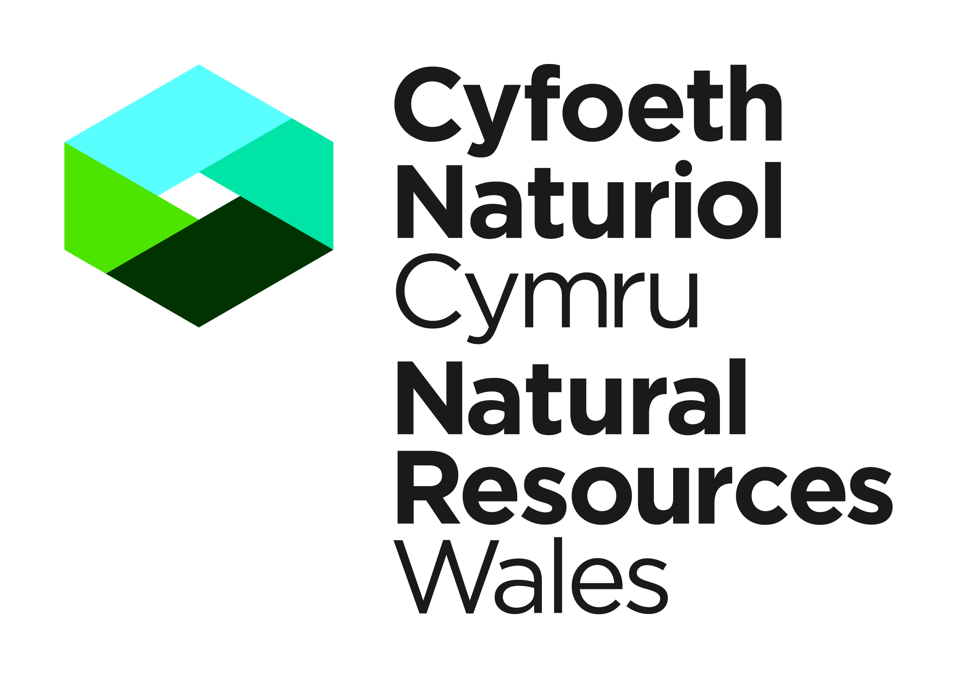
Canolfan Derbyn Trwyddedau
Cyfoeth Naturiol Cymru
Swyddfeydd Llywodraeth Cymru
Parc Cathays
Rhodfa’r Brenin Edward VII
Caerdydd
CF10 3NQ
Ffôn: 0300 065 3000
E-bost:
permitreceiptcentre@naturalresourceswales.gov.uk

Llenwi’r ffurflen hon: Gallwch naill ai: - argraffu’r ffurflen hon a llenwi’r meysydd perthnasol gan ddefnyddio priflythrennau bloc ac inc du neu - llenwi’r meysydd perthnasol ar y sgrin, yna clicio Argraffu ffurflen. Yna rhaid llofnodi'r ffurflen a'i dychwelyd i'r cyfeiriad uchod neu ei hanfon drwy e-bost.

CAIS AM DRWYDDED FOROL I GARTHU AR GYFER MWYNAU MOROL

Darllenwch y nodiadau isod yn ofalus cyn dechrau llenwi'r ffurflen:

- Mae Tîm Trwyddedu Morol (MLT) Corff Adnoddau Naturiol Cymru ("Cyfoeth Naturiol Cymru" o hyn ymlaen) yn gweinyddu ceisiadau o dan Ran 4 Deddf y Môr a Mynediad i’r Arfordir 2009 ar ran Gweinidogion Cymru, sef yr Awdurdod Trwyddedu.

- Yn gyffredinol, mae'r MLT yn bwriadu prosesu pob cais o fewn 12 wythnos i dderbyn cais. Fodd bynnag, gall rhai prosiectau godi materion sy'n gofyn am lawer mwy o amser i'w hystyried. Mae hyn fwyaf tebygol o fod yn wir ar gyfer ceisiadau ar gyfer carthu mwynau morol. Cynghorir ymgeiswyr i gysylltu â'r MLT cyn gynted ag sydd bosibl yn ystod y cam cynllunio er mwyn osgoi oedi wrth benderfynu ar eu ceisiadau.

- Pwrpas y nodiadau canllaw hyn yw eich helpu i lenwi'r ffurflen gais a darparu'r holl wybodaeth angenrheidiol i’r MLT fel y bydd eich cais yn cael ei brosesu'n effeithlon.

- Dylid defnyddio’r nodiadau canllaw a’r ffurflen gais hon ar gyfer ceisiadau sy’n ymwneud â charthu mwynau morol yn nyfroedd Cymru (hyd at bellter o 12 milltir forol) yn unig.

- Mae cwblhau pob cwestiwn yn orfodol i bob ymgeisydd er mwyn gallu ystyried y cais yn llawn. Os nad ydych yn sicr sut i gwblhau unrhyw adrannau cysylltwch â’r MLT.

- Rhaid i geisiadau gael eu hategu gan siart a lluniadau sy’n dangos safle’r ardal garthu arfaethedig mewn perthynas â nodwedd arfordirol adnabyddadwy fel y cyfeirir ati yn 2(iii) isod. Os yw piblinellau/ceblau neu longddrylliadau wedi’u lleoli o fewn ardal arfaethedig, cynghorir ymgeiswyr i ddarparu siart sy’n dangos lleoliad y rhain a’r parthau gwahardd y maent yn eu cynnig er mwyn osgoi ymyrryd â nhw pe bai caniatâd yn cael ei roi.

Cwestiwn 1 – Dylech gynnwys enw’r person y dylid cysylltu ag ef mewn perthynas â’r cais hwn. Os bydd asiant yn gweithredu ar ran yr ymgeisydd, anfonir yr holl ohebiaeth at yr asiant. Dylid cynnwys manylion llawn cyd-ymgeiswyr (lle bo’n briodol) ar dudalen ychwanegol y dylid ei hatodi i’r ffurflen hon.

Cwestiwn 2 - Dylid cyflwyno gwybodaeth o dan yr adrannau canlynol yn y fformat a nodwyd.

(iii) Dylai'r adran hon ddisgrifio lleoliad yr ardal mewn perthynas â nodwedd arfordirol adnabyddadwy (h.y. x km oddi ar arfordir tref y). Dylid dangos y nodwedd arfordirol hon hefyd ar y siart a gyflwynwyd o dan gwestiwn 2(vi) isod.

(vi) Mynegir cyfesurynnau mewn graddau a munudau degol i 4 lle degol drwy gyfeirio at ddatwm System Geodetig y Byd 1984 (WGS 84 Datum).

Rhaid rhoi gwybod am unrhyw newidiadau i'r wybodaeth a gynhwysir yn yr adran hon, y gallai ymgeisydd ddymuno eu gwneud ar ôl cyflwyno'r cais, i'r MLT.

Cwestiwn 3 – Rhaid darparu manylion llawn. Os nad yw'r wybodaeth ar gael ar yr adeg y gwneir y cais, efallai y bydd yr MLT yn ei gwneud yn ofynnol i wybodaeth o'r fath gael ei darparu cyn dod i benderfyniad ar gais. Rhaid rhoi gwybod am unrhyw newidiadau i'r wybodaeth a gynhwysir yn yr adran hon, y gallai ymgeisydd ddymuno eu gwneud ar ôl cyflwyno'r cais, i'r MLT.

Cwestiwn 4 – Rhaid rhoi manylion llawn ynglŷn â pha fath o gais ydyw. Trafodwch â'r MLT a yw'r gweithgaredd arfaethedig yn amrywiad neu a yw’n gofyn am gais newydd.

Cwestiwn 5 – Mae'r adran hon yn rhoi manylion gofynion Rheoliadau Gwaith Morol (Asesu Effaith Amgylcheddol) 2007 (fel y'u diwygiwyd).

Cwestiwn 6 – Mae'r adran hon yn manylu ar yr wybodaeth i'w chyflwyno i gefnogi'r cais, lle bo'n berthnasol. Mae'n dderbyniol ymgorffori rhestr o amodau drafft o fewn Datganiad Amgylcheddol.

Cwestiwn 7 – Rhaid darparu manylion llawn unrhyw safleoedd Ewropeaidd o bwysigrwydd cadwraethol.

Cwestiwn 8 - Rhaid darparu manylion llawn unrhyw safleoedd eraill, megis llongddrylliadau, e.e. yr ardal, cyfeirnod a dyddiadau perthnasol.

Cwestiwn 9 – Rhaid cyflwyno'r cais gyda'r ffi berthnasol. Yn achos amrywiad, bydd yr MLT yn hysbysu'r ymgeisydd ynglŷn â lefel y ffi unwaith y bydd y cais wedi cael ei sgrinio.

Cwestiwn 10 - Rhaid i bob cais gael ei lofnodi a'i ddyddio i gadarnhau'r datganiad.

Rhagor o wybodaeth
Wrth baratoi'r cais, fe'ch cynghorir i ystyried y Canllawiau Trwyddedu Morol Dros Dro Cymru a'r Polisi Carthu Agregau Morol Dros Dro.

Deddf Diogelu Data 1998

Bydd yr wybodaeth a ddarperir yn cael ei defnyddio ar y cyd â'ch cais yn unig. Mewn amgylchiadau cyfyngedig, efallai y bydd yn ofynnol i Lywodraeth Cymru ryddhau gwybodaeth, gan gynnwys data personol a gwybodaeth fasnachol, ar gais o dan y Rheoliadau Gwybodaeth Amgylcheddol, y Cod Ymarfer ar Fynediad at Wybodaeth y Llywodraeth neu Ddeddf Rhyddid Gwybodaeth 2000. Fodd bynnag, ni fydd Llywodraeth Cymru yn caniatáu unrhyw achos o dorri cyfrinachedd yn ddiangen, ac ni fyddwn yn gweithredu yn groes i'n rhwymedigaethau o dan y Ddeddf Diogelu Data 1998 honno. Ni fyddwn yn datgelu gwybodaeth fasnachol sensitif i unrhyw un y tu allan i Lywodraeth Cymru neu labordai dan gontract.

1. Manylion yr ymgeisydd (ar gyfer ceisiadau ar y cyd, nodwch bob enw, gan gynnwys y prif bwynt cyswllt – parhewch ar ddalen ar wahân yn ôl yr angen)

Teitl (e.e. Mr/ Llythrennau cyntaf Cyfenw
Mrs/Miss/Ms)

Cyfeiriad post

Cod post

llawn

Rhif ffôn Rhif ffacs
(yn cynnwys cod deialu cenedlaethol)

E-bost Rhif ffôn symudo Rhif ffôn symudol
(yn cynnwys cod deialu cenedlaethol)

Manylion yr asiant (os yw’n briodol)

Teitl (e.e. Mr/ Llythrennau cyntaf Cyfenw
Mrs/Miss/Ms)

Cyfeiriad post

Cod post

llawn

Rhif ffôn Rhif ffacs
(yn cynnwys cod deialu cenedlaethol)

E-bost Rhif ffôn symudo Rhif ffôn symudol
(yn cynnwys cod deialu cenedlaethol)

2. Ardal garthu arfaethedig

- Rhif ardal

- Enw’r ardal (os yw’n berthnasol)

- Lleoliad yr Ardal

(disgrifiad)

- Cyfesurynnau Lledred

Hydred

(lle bo angen, parhewch ar daflen ar wahân)

- Maint yr ardal (km²)

- Siart yn dangos lleoliad yr Ardal mewn perthynas â nodweddion arfordirol
y gellir eu hadnabod wedi’i amgáu……………………………………………. OES

NAC OES

3. Manylion y cais

- Hyd y drwydded forol……………………………….

- Tunelledd blynyddol mwyaf arfaethedig……………….

- Cyfanswm arfaethedig i’w echdynnu………….…

- Dyfnder mwyaf y gwaith echdynnu arfaethedig……………

- Math o fwyn……………………………………….

- Dull echdynnu

(e.e. trelar neu garthu angor)……………………

- A fydd y deunydd sy’n cael ei garthu yn cael ei sgrinio? BYDD NA FYDD

4. Natur y cais

- A yw’r cais ar gyfer:

  - Trwydded forol newydd?…………………………..….YDI NAC YDI

  - Amrywiad i drwydded forol sy’n bodoli eisoes …..….YDI NAC YDI

Os ydych yn gwneud cais am amrywiad, rhowch fanylion dyddiadau a chyfeirnodau’r caniatadau presennol ac esboniad ynglŷn â’r amrywiad arfaethedig a'r rhesymau drosto. Parhewch ar daflen ar wahân os oes angen.

- Manylion Barnau blaenorol y Llywodraeth (GVs) neu ganiatadau carthu/Trwyddedau Ystad y Goron sy'n ymwneud â'r Ardal (os yw'n berthnasol), gan gynnwys cyfeirnodau, dyddiadau a’r ardal dan sylw.

Dyddiad cyhoeddi Dyddiad Trwydded

GV neu Ganiatâd….……. Ystad y Goron

Dyddiad dod i ben
GV neu Ganiatâd….…….

5. Rheoliadau Gwaith Morol (Asesu Effaith Amgylcheddol) 2007

- A ydych wedi ystyried y gwaith o dan y Gyfarwyddeb Asesu Effaith Amgylcheddol (Cyfarwyddeb 85/337/EEC – fel y'i diwygiwyd) ar asesu effeithiau rhai prosiectau cyhoeddus a phreifat ar yr amgylchedd? Os felly, a ydych chi'n ystyried bod y gwaith yn dod o dan:

Atodiad I Atodiad II

- Ydych chi wedi gwneud cais am farn sgrinio neu gwmpasu gan yr
MLT o dan Reoliadau Gwaith Morol (Asesiad o Effaith Amgylcheddol)
2007 (fel y’u diwygiwyd)?.............

DO NADDO

Os DO, beth yw’r cyfeirnod?.....................................

(iii) A oes datganiad/asesiad amgylcheddol wedi

cael ei wneud i gefnogi eich cais?.........................OES NAC OES

6. Gwybodaeth ategol – Os oes angen, ydych chi wedi darparu’r canlynol?

- Datganiad Amgylcheddol…………………………………. DO NADDO

- Asesiad o’r Effaith ar yr Arfordir………………………………. DO NADDO

- Rhestr o amodau drafft……….……………….…….. DO NADDO

- A yw’r Ardal arfaethedig o fewn ardal astudiaeth

Asesiad Amgylcheddol Rhanbarthol ehangach? …..……YDI NAC YDI

(v) (a) A wnaed cais am gyngor cyn-ymgeisio fel rhan

o’r cais hwn?……..……………………….... … DO NADDO

(b) Os ydych wedi ceisio cyngor cyn-ymgeisio, rhestrwch y cyrff hynny yr ymgynghorwyd â hwy, ac atodi’r ohebiaeth berthnasol lle bo’n bosibl.

7. Safleoedd Ewropeaidd o bwysigrwydd cadwraethol

Mae’n ddyletswydd ar yr awdurdodau cydsynio i sicrhau na fydd prosiectau’n cael effeithiau amgylcheddol niweidiol sylweddol, yn enwedig ar safleoedd dynodedig Ewropeaidd o bwysigrwydd cadwraethol, megis ardaloedd cadwraeth arbennig (ACA), ardaloedd gwarchodaeth arbennig (AGA), safleoedd o ddiddordeb gwyddonol arbennig (SoDdGA) neu safleoedd Ramsar ac ardaloedd eraill a restrir o dan Reoliadau Gwarchod Cynefinoedd a Rhywogaethau 2010 (fel y'u diwygiwyd). Os yw'r ymgeisydd (yn enwedig os oes ganddo bwerau statudol ar gyfer cydsynio agweddau ar y gwaith hwn) wedi ymgynghori â'r corff cadwraeth natur priodol (Cyfoeth Naturiol Cymru (CNC) neu Natural England (NE)) mae'n debygol o gyflymu'r gwaith o brosesu'r trwyddedau os cyflwynir copïau o bob gohebiaeth o'r fath gyda'r cais.

Rhowch gopïau o ohebiaeth gyda Cyfoeth Naturiol Cymru neu ei gyrff blaenorol neu NE Nodwch isod os nad oes ymgynghoriad wedi digwydd eto.

- A oes unrhyw rannau o'r ardal ymgeisio arfaethedig wedi'u lleoli

o fewn 5km i, safle Ewropeaidd o bwysigrwydd cadwraethol?......OES NAC OES

Os OES, i ba safle(oedd) dynodedig y mae Ardal y cais yn perthyn?

- Rhowch ddisgrifiad o'r mesurau a gynigir i osgoi unrhyw effeithiau ar safleoedd Ewropeaidd o bwysigrwydd cadwraethol.

(v) Os nad yw'r ardal ymgeisio wedi'i lleoli o fewn 5km i safle Ewropeaidd o bwysigrwydd cadwraethol, nodwch yn fras bellter ffin y safle Ewropeaidd agosaf o bwysigrwydd cadwraethol ………………………………..

8. Nodweddion eraill (e.e. llongddrylliadau)

- A oes unrhyw ran o'r ardal ymgeisio o fewn 5km i longddrylliad neu

arteffact o ddiddordeb hanesyddol/archaeolegol? ……………..……..OES NAC OES

Os OES, nodwch y rhain, gan gynnwys disgrifiad o'u natur a'u lleoliad.

9. Ffioedd

Mae lefelau'r ffioedd ar gyfer prosesu a phenderfynu ar y cais i'w gweld ar wefan Cyfoeth Naturiol Cymru: https://naturalresources.wales/permits-and-permissions/marine-licensing/marine-licensing-fees-and-charges/?lang=cy

Sylwch na fydd ceisiadau'n cael eu prosesu heb y ffi berthnasol.

10. Datganiad

Rwy'n datgan, hyd eithaf fy ngwybodaeth a'm cred, fod yr wybodaeth a roddir yn y ffurflen gais hon a phapurau cysylltiedig yn gywir.

RHYBUDD: Mae’n drosedd o dan Ddeddf y Môr a Mynediad i’r Arfordir 2009, y gwneir y cais hwn yn unol â hi, peidio â datgelu gwybodaeth neu ddarparu gwybodaeth anghywir neu gamarweiniol.

Llofnod Dyddiad

Ar gyfer ac ar ran yr ymgeisydd

Enw mewn PRIF LYTHRENNAU BLOC

Gwiriwch yn ofalus yr wybodaeth yr ydych wedi'i rhoi a bod yr holl atodiadau (gan gynnwys copïau) wedi'u cynnwys.

I ble y dylech anfon y cais

Rhaid cyflwyno ceisiadau am drwydded forol i garthu ar gyfer mwynau morol i:

Canolfan Derbyn Trwyddedau
Cyfoeth Naturiol Cymru
Swyddfeydd Llywodraeth Cymru
Parc Cathays
Rhodfa’r Brenin Edward VII
Caerdydd
CF10 3NQ
Ffôn: 0300 065 3000
E-bost: permitreceiptcentre@naturalresourceswales.gov.uk

Atgoffir ymgeiswyr fod hwn yn gais am ganiatâd i garthu ar gyfer mwynau morol o dan Ran 4 o Ddeddf y Môr a Mynediad i’r Arfordir 2009.

At ddefnydd swyddogol yn unig
Rhif Cais |  | Rhif Ardal
Enw Ardal
(os yw’n berthnasol)
Dyddiad derbyn |  | Dyddiad derbyn y taliad
Swm a dalwyd |  | Cyfeirnod y ffeil

